**2021年4月大征期常见申报问题**

1. 外地企业在昆山有建筑工程，收到责令限改通知书，提示个人所得税没有申报，但实际已经申报了个税。

答：金三中税种鉴定是个人所得税工资薪金所得，但纳税人报的是个人所得税劳务报酬所得，先更正申报，再去窗口处理责令限改。

2.填写企业所得税年报表基础信息表时，无法保存，显示206技术先进型服务企业类型0为空或必须存在于代码表DM_SB_JSXJXFWQYLX中，实际上不是技术先进企业。

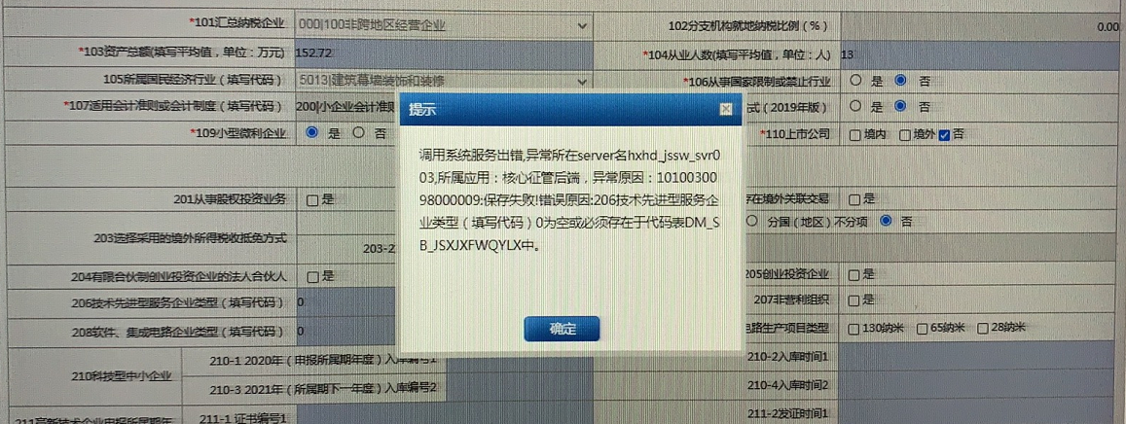

答：这个206的0不要输，直接为空即可

3.小规模个体申请邮寄发票代开专票的时候 显示不是试点单位纳税人，之前都是使用该功能的。

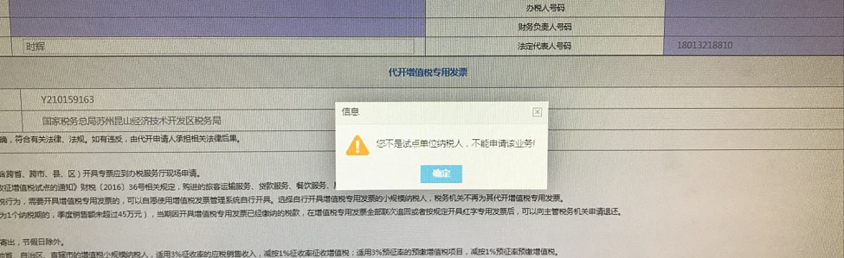

答：这可模块关掉了，如果要开票让需要领UKey自开。

3.申报企业往来报告附表二保存提示202未勾选，但是实际已去窗口更正过

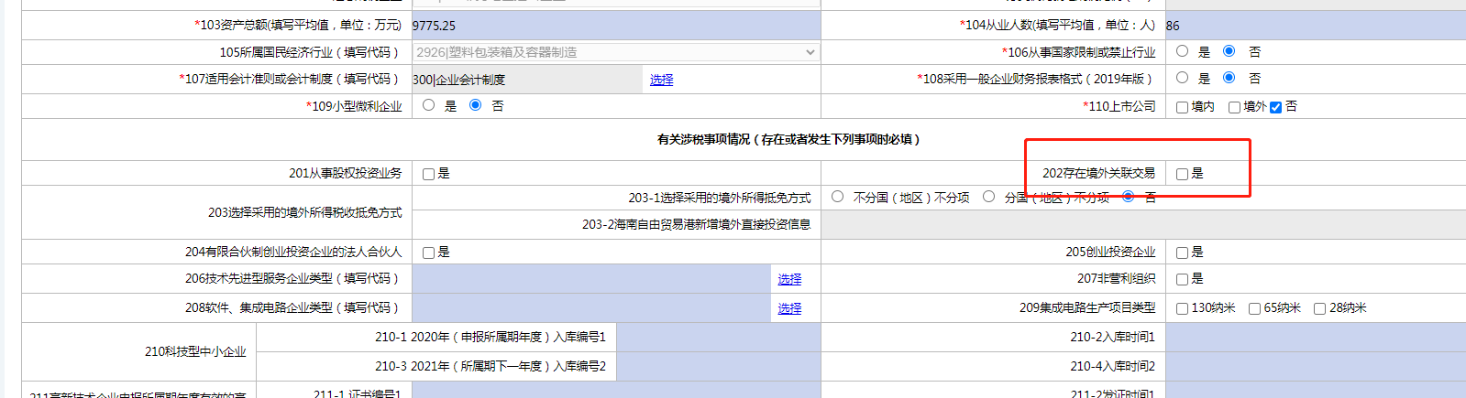

答：请纳税人初始化后重新填报再试一下，然后再填关联表，如果不行则去窗口申报。

4.申报增值税小规模纳税人申报表数据初始化出现核心征管服务发生业务异常，现在是小规模纳税人了，20年12月1日开始是小规模纳税人。

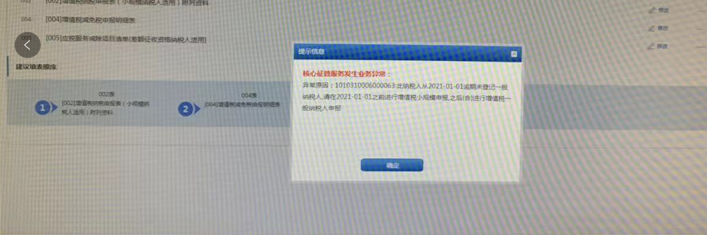

答： 应认定和逾期未认定一般纳税人表中有未处理的事项记录。

5.单位申报所得税年报，点击导入财务报表，提示数据带入成功，实际数据没有导入，财务报表年报在2月份已经申报成功了。

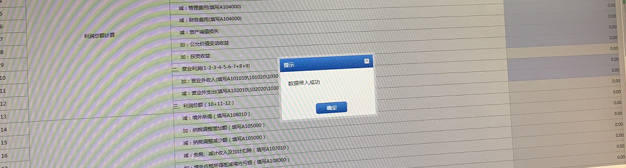

答：没带出的先手动填写，带出的只是部分小类符合要求的财务报表

6.在电子税务局里面做票种人脸识别不通过，切换短信登陆验证码也收不到是什么情况？

答：可能是手机号码在黑名单里，换个号码接收信息就行了